FaisalShop: Platform E-Commerce Berbasis Microservices Terintegrasi



Oleh:
Mohammad Faisal Nur Hidayat (232410103091)

PROGRAM STUDI INFORMATIKA
FAKULTAS ILMU KOMPUTER
UNIVERSITAS JEMBER
2026

1. Pendahuluan
Proyek ini membangun sistem e-commerce sederhana menggunakan arsitektur microservices. Sistem terdiri dari 3 service independen yang saling berkomunikasi melalui HTTP REST API. Setiap service memiliki database sendiri (prinsip database-per-service) dan tidak ada pemanggilan database antar service secara langsung.

1.1 Teknologi yang Digunakan

Komponen | Teknologi | Versi
User Service | Express.js (Node.js) | Express 4.19, Node 24.x
Product Service | Laravel (PHP) | Laravel 12.x, PHP 8.2
Order Service | Express.js (Node.js) | Express 4.19, Node 24.x
Database | MySQL | 8.x (XAMPP)
Autentikasi | JSON Web Token (JWT) | jsonwebtoken 9.x / firebase/php-jwt 7.x
ORM (Express) | Sequelize | 6.37
ORM (Laravel) | Eloquent | Built-in Laravel
HTTP Client | Axios | 1.7

1.2 Struktur repo
Proyek ini menggunakan pendekatan repository terpusat yang memisahkan setiap service ke dalam foldernya masing-masing.

ecommerce-microservices/
├── frontend/ # Berisi antarmuka pengguna (UI)
├── user-service/ # Express.js — Auth & User Management (Port 3001)
├── product-service/ # Laravel — Product Catalog (Port 8000)
├── order-service/ # Express.js — Order Processing (Port 3002)
├── .gitignore # Mengabaikan file sensitif seperti .env dan node_modules/vendor
└── README.md

Sesuai dengan pedoman pengembangan, setiap service (user-service, product-service, dan order-service) telah menyertakan file `.env.example` sebagai referensi konfigurasi environment. File konfigurasi asli (`.env`) tidak di-commit ke dalam repository demi keamanan data dan telah dimasukkan ke dalam aturan `.gitignore`.

2. Diagram Arsitektur Microservice (Service Map)

2.1 Diagram Arsitektur Lengkap

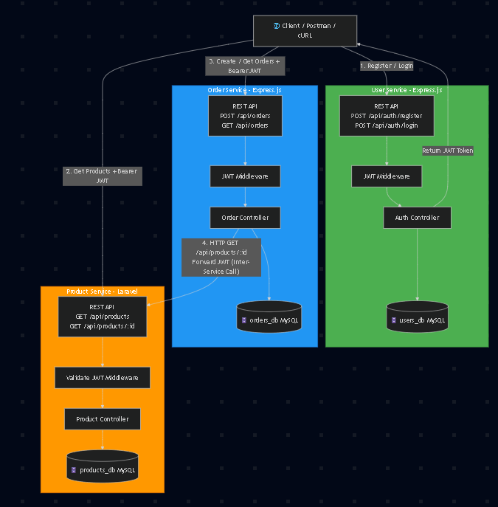

2.2 Alur Komunikasi Antar Service
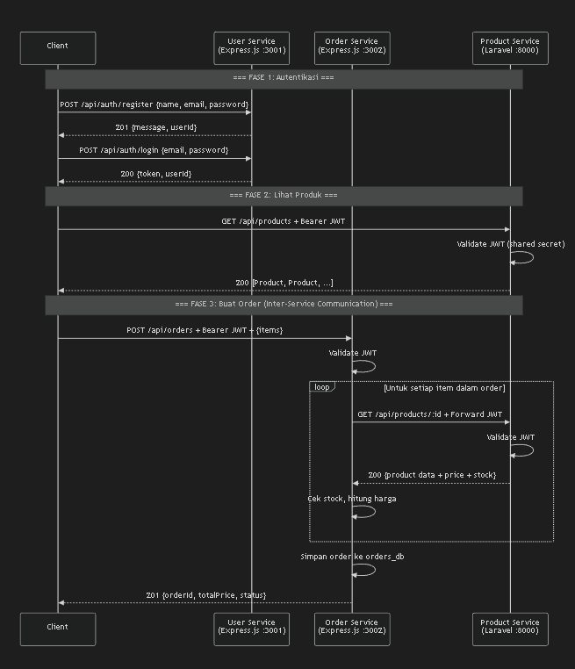

2.3 Penjelasan Arsitektur
- User Service bertanggung jawab untuk registrasi dan login user. Service ini meng-issue JWT token yang digunakan oleh semua service lain untuk autentikasi.
- Product Service menyediakan data katalog produk. Service ini memvalidasi JWT menggunakan shared secret yang sama dengan User Service — tidak perlu memanggil User Service untuk verifikasi token.
- Order Service mengelola pembuatan dan pengambilan data order. Saat membuat order, service ini melakukan HTTP call ke Product Service untuk memvalidasi ketersediaan produk dan mendapatkan harga terkini. JWT dari client di-forward ke Product Service.
- Tidak ada direct database access antar service. product_id di tabel order_items disimpan sebagai integer biasa (bukan foreign key ke products_db).

3. Skema Database / ERD (Entity Relationship Diagram)

3.1 ERD — User Service (users_db)
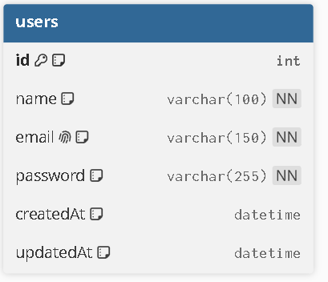

Kolom | Tipe | Constraint | Keterangan
id | INT | PK, AUTO_INCREMENT | Primary key
name | VARCHAR(100) | NOT NULL | Nama lengkap user
email | VARCHAR(150) | NOT NULL, UNIQUE | Email unik untuk login
password | VARCHAR(255) | NOT NULL | Hash password (bcrypt, 10 rounds)
createdAt | DATETIME | AUTO | Timestamp dibuat
updatedAt | DATETIME | AUTO | Timestamp diupdate

3.2 ERD — Product Service (products_db)

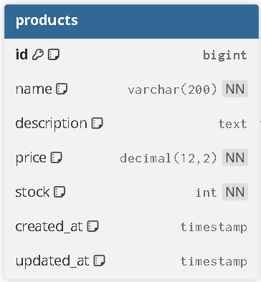

Kolom | Tipe | Constraint | Keterangan
id | BIGINT UNSIGNED | PK, AUTO_INCREMENT | Primary key
name | VARCHAR(200) | NOT NULL | Nama produk
description | TEXT | NULLABLE | Deskripsi produk
price | DECIMAL(12,2) | NOT NULL | Harga produk (Rupiah)
stock | INT | DEFAULT 0 | Jumlah stok tersedia
created_at | TIMESTAMP | AUTO | Timestamp dibuat
updated_at | TIMESTAMP | AUTO | Timestamp diupdate

3.3 ERD — Order Service (orders_db)

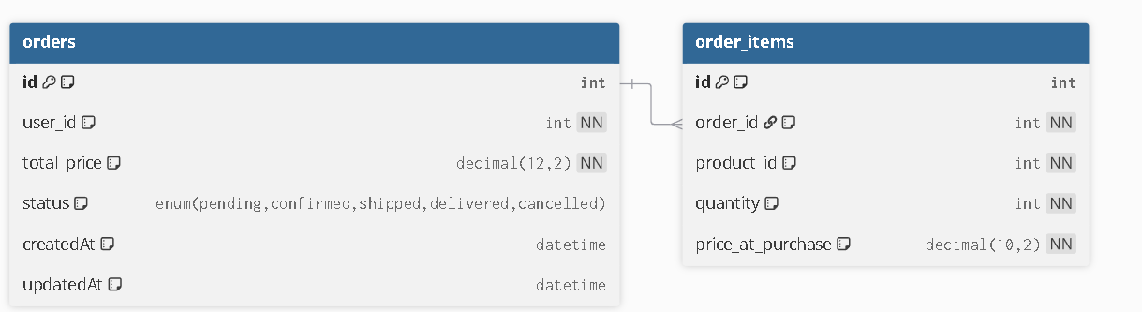

TABLE ORDERS

Kolom | Tipe | Constraint | Keterangan
id | INT | PK, AUTO_INCREMENT | Primary key
user_id | INT | NOT NULL | ID user (dari JWT payload, bukan FK)
total_price | DECIMAL(12,2) | NOT NULL | Total harga order
status | ENUM | DEFAULT 'pending' | pending / confirmed / shipped / delivered / cancelled
createdAt | DATETIME | AUTO | Timestamp dibuat
updatedAt | DATETIME | AUTO | Timestamp diupdate

TABLE ORDERS ITEM

Kolom | Tipe | Constraint | Keterangan
id | INT | PK, AUTO_INCREMENT | Primary key
order_id | INT | FK → orders.id | Relasi ke tabel orders
product_id | INT | NOT NULL | ID produk (integer biasa, bukan FK ke products_db)
quantity | INT | NOT NULL | Jumlah item
price_at_purchase | DECIMAL(10,2) | NOT NULL | Harga saat pembelian (snapshot)

4. API Contract
4.1 User Service — http://localhost:3001
POST /api/auth/register
Registrasi user baru.

Item | Detail
Method | POST
URL | /api/auth/register
Auth | Tidak diperlukan
Content-Type | application/json

Table Respons
Status Code | Body | Keterangan
201 Created | { "message": "User registered successfully", "userId": 1 } | Berhasil
400 Bad Request | { "error": "name, email, and password are required" } | Field kosong
409 Conflict | { "error": "Email already registered" } | Email duplikat
500 Internal Server Error | { "error": "Internal server error" } | Server error

POST /api/auth/login
Login dan mendapatkan JWT token.

Item | Detail
Method | POST
URL | /api/auth/login
Auth | Tidak diperlukan
Content-Type | application/json

Status Code | Body | Keterangan
200 OK | { "token": "eyJhbGci...", "userId": 1 } | Login berhasil, JWT diberikan
400 Bad Request | { "error": "email and password are required" } | Field kosong
401 Unauthorized | { "error": "Invalid credentials" } | Email/password salah
500 Internal Server Error | { "error": "Internal server error" } | Server error

JWT Payload:

{
"userId": 1,
"email": "---",
"iat": 1780916109,
"exp": 1781002509
}
GET /health
Health check endpoint.

Status Code Body
200 OK { "service": "user-service", "status": "ok" }

4.2 Product Service — http://localhost:8000
Semua endpoint di Product Service memerlukan header Authorization: Bearer <JWT_TOKEN>

GET /api/products
Mengambil semua produk.

Item | Detail
Method | GET
URL | /api/products
Auth | Bearer JWT

Response:

Status Code | Body | Keterangan
200 OK | Array of Product objects | Berhasil
401 Unauthorized | { "error": "Unauthorized: No token provided" } | Token tidak ada
401 Unauthorized | { "error": "Unauthorized: <detail>" } | Token invalid/expired

GET /api/products/{id}
Mengambil detail satu produk berdasarkan ID.

Item | Detail
Method | GET
URL | /api/products/{id}
Auth | Bearer JWT
Path Param | id — ID produk (integer)

Response:

Status Code | Body | Keterangan
200 OK | Product object | Berhasil
401 Unauthorized | { "error": "Unauthorized: ..." } | Token invalid
404 Not Found | { "error": "Product not found" } | Produk tidak ditemukan

4.3 Order Service — http://localhost:3002
Semua endpoint di Order Service memerlukan header Authorization: Bearer <JWT_TOKEN>

Item | Detail
Method | POST
URL | /api/orders
Auth | Bearer JWT
Content-Type | application/json

Request Body:

{
"items": [
{ "productId": 1, "quantity": 1 },
{ "productId": 2, "quantity": 2 }
]
}

Response:

Status Code | Body | Keterangan
201 Created | { "orderId": 1, "totalPrice": "20200000.00", "status": "pending", "itemCount": 2 } | Order berhasil dibuat
400 Bad Request | { "error": "items cannot be empty" } | Items kosong
401 Unauthorized | { "error": "No token provided" } | Token tidak ada
401 Unauthorized | { "error": "Invalid or expired token" } | Token invalid
404 Not Found | { "error": "Product Service error: Product not found" } | Produk tidak ada
409 Conflict | { "error": "Insufficient stock for product: ... (available: N)" } | Stok tidak cukup
500 Internal Server Error | { "error": "Internal server error" } | Server error
503 Service Unavailable | { "error": "Product Service is unavailable" } | Product Service mati

Inter-Service Communication: Saat endpoint ini dipanggil, Order Service melakukan HTTP GET ke http://localhost:8000/api/products/{id} untuk setiap item. JWT token dari client di-forward ke Product Service.
GET /api/orders
Mengambil semua order milik user yang sedang login.
Item | Detail
Method | GET
URL | /api/orders
Auth | Bearer JWT
Response:

Status Code | Body | Keterangan
200 OK | Array of Order objects (termasuk items) | Berhasil
401 Unauthorized | { "error": "..." } | Token invalid
500 Internal Server Error | { "error": "Internal server error" } | Server error

5. Mekanisme Autentikasi JWT

5.1 Alur JWT
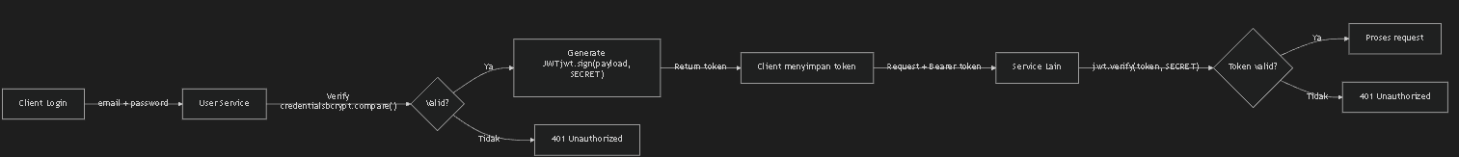

5.2 Detail Implementasi

Aspek | Detail
Algoritma | HS256 (HMAC SHA-256)
Shared Secret | Satu JWT_SECRET yang sama di ketiga .env
Masa berlaku | 1 hari (JWT_EXPIRES_IN=1d)
Payload | { userId, email, iat, exp }
Issuer | User Service (Express.js)
Validator | Semua service — menggunakan shared secret

5.3 Kenapa Shared Secret?
Pendekatan shared secret dipilih karena:

Sederhana dan efisien, tidak perlu call ke User Service untuk verifikasi token
Setiap service bisa memvalidasi JWT secara independen
Cocok untuk skala kecil dengan jumlah service terbatas

6. Prinsip Database-Per-Service
Setiap service memiliki database sendiri yang terisolasi:
Aturan:

- Service boleh akses database sendiri
- Service boleh memanggil service lain via HTTP REST API
- Service tidak boleh query database service lain secara langsung
- Tidak ada foreign key lintas database
7. Tautan Video dan Link Github Repo
Tautan Video : 232410103091_Mohammad Faisal Nur Hidayat_Video UAS Software Construction
Link Github: https://github.com/MohammadFaisalNurHidayat/UAS-SOFTWARE-CONSTRUCTION_Mohammad-Faisal-Nur-Hidayat_232410103091
Video tersebut mencakup:
1. Penjelasan arsitektur dan service map.
2. Demo aplikasi secara end-to-end (termasuk autentikasi JWT).
3. Walkthrough source code, konfigurasi environment, dan routing.
4. Penjelasan isolasi skema database (database-per-service).
5. Pengujian API menggunakan Postman/Insomnia.

